实验1. 中断处理的内核模块
一、中断与异常
1、基本概念
在计算机科学中，中断（Interrupt）是指处理器接收到来自硬件或软件的信号，提示发生了某个事件，应该被注意，这种情况就称为中断。中断通常分为同步中断(synchronous)和异步中断(asynchronous)。
- 同步中断：是当指令执行时，由CPU控制单元产生的，只有在一条指令终止执行后CPU才会发生中断。
- 异步中断：是由其他硬件设备依照CPU时钟信号随机产生的。
Intel微处理器手册中，把同步和异步中断分别称为异常(exception)和中断(interrupt)。
中断是由间隔定时器和I/O设备产生的，而异常是由程序的错误产生的，或是由内核必须处理的异常条件产生的。
2、中断的作用
每个中断或者异常都对应着它的中断或者异常处理程序，中断或异常处理程序不是一个进程，而是一个内核控制路径，代表中断发生时正在运行的进程执行。中断处理是内核执行的最敏感的任务之一，必须满足以下约束：
1) 内核相应中断后的操作分两部分：关键的紧急的部分，内核立即执行；其余的推迟随后执行。
2) 中断程序必须使内核控制路径能以嵌套的方式执行，当最后一个内核控制路径终止时，内核必须能恢复被中断进程的执行，或者如果中断信号已经导致了重新调度，内核能切换到另外的进程。
3) 尽管中断可以嵌套，但在临界区中，中断必须禁止。但内核必须尽可能限制这样的临界区，大部分时间应该以开中断的方式运行。
3、中断请求（Interrupt Request，IRQ）
IRQ(Interrupt Request)的作用就是在我们所用的电脑中，执行硬件中断请求的动作，用来停止其相关硬件的工作状态。比如我们要打印一份文件，在打印结束时就需要由系统对打印机提出相应的中断请求，来以此结束这个打印的操作。IRQ具有以下特点：
1) 硬件设备控制器通过IRQ线向CPU发出中断，可以通过禁用某条IRQ线来屏蔽中断。
2) 被禁止的中断不会丢失，激活IRQ后，中断还会被发到CPU
3) 激活/禁止IRQ线 ！= 可屏蔽中断的全局屏蔽/非屏蔽
4、中断的上半部和下半部
中断服务程序一般都是在中断请求关闭的条件下执行的，以避免嵌套而使中断控制复杂化。但是，中断是一个随机事件，它随时会到来，如果关中断的时间太长，CPU就不能及时响应其他的中断请求，从而造成中断的丢失。因此，Linux内核的目标就是尽可能快的处理完中断请求，尽其所能把更多的处理向后推迟。例如，假设一个数据块已经达到了网线，当中断控制器接受到这个中断请求信号时，Linux内核只是简单地标志数据到来了，然后让处理器恢复到它以前运行的状态，其余的处理稍后再进行（如把数据移入一个缓冲区，接受数据的进程就可以在缓冲区找到数据）。因此，内核把中断处理分为两部分：上半部（tophalf）和下半部（bottomhalf），上半部（就是中断服务程序）内核立即执行，而下半部（就是一些内核函数）留着稍后处理，
首先，一个快速的“上半部”来处理硬件发出的请求，它必须在一个新的中断产生之前终止。通常，除了在设备和一些内存缓冲区（如果你的设备用到了DMA，就不止这些）之间移动或传送数据，确定硬件是否处于健全的状态之外，这一部分做的工作很少。
下半部运行时是允许中断请求的，而上半部运行时是关中断的，这是二者之间的主要区别。但是，内核到底什时候执行下半部，以何种方式组织下半部？这就是我们要讨论的下半部实现机制，这种机制在内核的演变过程中不断得到改进，在以前的内核中，这个机制叫做bottomhalf(简称bh)，在2.4以后的版本中有了新的发展和改进，改进的目标使下半部可以在多处理机上并行执行，并有助于驱动程序的开发者进行驱动程序的开发。

二、软中断与tasklet
tasklet是linux中断处理机制中的软中断延迟机制。引入tasklet，最主要的是考虑支持SMP（多处理，Symmetrical Multi-Processing），提高SMP多个cpu的利用率；不同的tasklet可以在不同的cpu上运行。tasklet可以理解为softirq（软中断）的派生，所以它的调度时机和软中断一样。对于内核中需要延迟执行的多数任务都可以用tasklet来完成，由于同类tasklet本身已经进行了同步保护，所以使用tasklet比软中断要简单的多，tasklet不需要考虑SMP下的并行问题，而又比workqueues有着更好的性能。tasklet通常作为中断下半部来使用，它在性能和易用性之间有着很好的平衡。
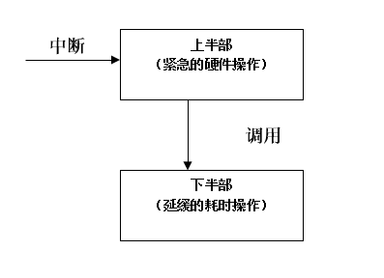

三、tasklet的运行机制
参考：
blog.chinaunix.net/uid-24467128-id-3234379.html
edsionte.com/techblog/archives/1547
1、定义
tasklet由tasklet_struct结构体来表示，每一个这样的结构体就表示一个tasklet。在<linux/interrupt.h>中可以看到如下的定义：
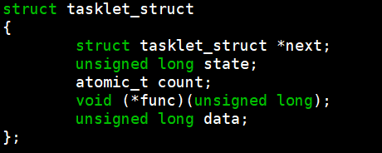
说明：
struct tasklet_struct *next; | 代表链表中的下一个tasklet
unsigned long state; | 代表此刻tasklet的状态，一般为TASKLET_STATE_SCHED，表示此tasklet已被调度且正准备运行；此变量还可取TASKLET_STATE_RUN，表示正在运行，但只用在多处理器的情况下。
atomic_t count; | 引用计数器，只有当其值为0时候，tasklet才会被激活；否则被禁止，不能被执行。
void (*func)(unsigned long); | 函数指针，它指向tasklet处理函数，这个处理函数的唯一参数为data
unsigned long data; | 上述处理函数的参数

2、创建tasklet
在使用tasklet前，必须首先创建一个tasklet_struct类型的变量。通常有两种方法：静态创建和动态创建。
在<linux/interrupt.h>中的两个宏：
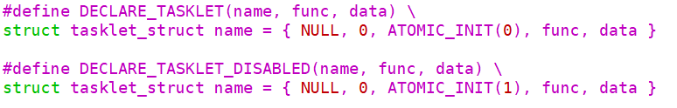
通过第一个宏创建的tasklet处于激活状态，再通过调度函数被挂起尽而被内核执行；
而通过第二个宏创建的tasklet处于禁止状态。
从两个宏的定义可以看到，所谓的静态创建或动态创建就是直接定义个一个名为name的tasklet_struct类型的变量，并将宏中各个参数相应的赋值给这个name变量的各个成员。
注意，两个宏在功能上差异就在于对name变量count成员的赋值上。具体原因见上述结构体说明。

3、处理函数实现
tasklet的结构体中包含处理函数的函数指针func，它指向的是这样的一个函数：
void tasklet_handler(unsigned long data);
如同上半部分的中断处理程序一样，这个函数需要我们自己来实现。
4、tasklet常用接口
创建好之后，我们还要通过如下的方法对tasklet进行初始化与调度：
- void tasklet_init(struct tasklet_struct *t, void (*func)(unsigned long), unsigned long data);
/* 初始化tasklet，func指向要执行的函数，data为传递给函数func的参数 */
- tasklet_schedule(&my_tasklet) /*调度执行指定的tasklet*/
- void tasklet_kill(struct tasklet_struct *t) /*移除指定tasklet*/
- void tasklet_disable(struct tasklet_struct *t) /*禁用指定tasklet*/
- void tasklet_enable(struct tasklet_struct *t) /*启用先前被禁用的tasklet*/

四、内核模块编程
源码编写—— .c源文件
Makefile文件编写
编译模块——make
模块加载进内核——insmod
查看加载的内容——dmesg
查看内核模块——lsmod
卸载内核模块——rmmod

五、任务描述
- 编写内核模块，使用tasklet实现打印helloworld。
- 加载、卸载模块并查看模块打印信息。

六、审核要求
- 正确编写满足功能的源文件，正确编译。
- 正常加载、卸载内核模块；且内核模块功能满足任务所述。
- 提交相关源码与运行截图。

七、参考答案
1、参考答案源码
tasklet_interrupt.c
#include <linux/module.h>
#include <linux/interrupt.h>

MODULE_LICENSE("GPL");

static struct tasklet_struct my_tasklet;

static void tasklet_handler(unsigned long data)
{
printk("Hello World! tasklet is working...\n");
}

static int __init mytasklet_init(void)
{
printk("Start tasklet module...\n");
tasklet_init(&my_tasklet, tasklet_handler, 0);
tasklet_schedule(&my_tasklet);
return 0;
}

static void __exit mytasklet_exit(void)
{
tasklet_kill(&my_tasklet);
printk("Exit tasklet module...\n");
}

module_init(mytasklet_init);
module_exit(mytasklet_exit);

2、Makefile
ifneq ($(KERNELRELEASE),)
obj-m := tasklet_interrupt.o
else
KERNELDIR ?= /root/raspberrypi-kernel
PWD := $(shell pwd)
default:
$(MAKE) -C $(KERNELDIR) M=$(PWD) modules
endif
.PHONY:clean
clean:
-rm *.mod.c *.o *.order *.symvers *.ko

2、内核模块加载结果
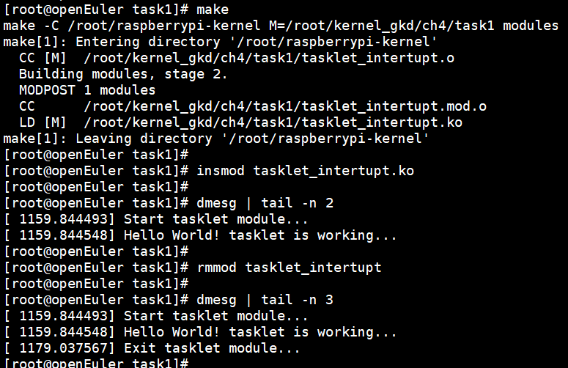

实验2. 进程管理：信息获取、设置，线程操作
一、相关知识
当前进程在在/proc文件系统也有保存（如2.1所述），只不过需要遍历所有进程文件夹，从stat文件中读取状态，来判定是否为当前运行进程。而内核中可用进程遍历函数来遍历所有进程，且进程描述符task_struct结构里边有state状态，state为0的进程就是当前进程。
1、进程描述符task_struct
- 系统中存放进程的管理和控制信息的数据结构称为进程控制块PCB（Process Control Block），是进程管理和控制的最重要的数据结构。
- 每一个进程均有一个 PCB，在创建进程时，建立 PCB，伴随进程运行的全过程，直到进程撤消而撤消。
- 在 Linux 中，每一个进程都有一个进程描述符 task_struct，也就是 PCB；
- task_struct 结构体是 Linux 内核的一种数据结构，它会被装载到 RAM 里并包含每个进程所需的所有信息。是对进程控制的唯一手段也是最有效的手段。
- task_struct 定义在 < linux/ sched.h > 头文件中。
2、task_struct中几个重要字段
struct task_struct {
volatile long state; //进程运行状态，-1代表不可运行，0代表可运行，>0代表已停止。
struct mm_struct *mm; //该结构体记录了进程内存使用的相关情况
pid_t pid； //进程号
char comm[TASK_COMM_LEN]; //保存进程名字的字符数组
}
（1）其中结构体 mm_struct 定义在头文件 <linux/mm_types.h> 中，
mm_struct 中的 unsigned long total_vm 字段表示进程占用内存的大小。
（2）以上四个字段便是任务中需要打印的进程四项信息。
3、for_each_process
（1）for_each_process 是一个宏，定义在 <linux/sched/signal.h> 文件中，提供了依次访问整个任务队列的能力；
（2）定义内容如下：从 init_task 开始遍历系统所有进程，init_task 是进程结构链表头。
#define for_each_process(p) \
for (p = &init_task ; (p = next_task(p)) != &init_task ; )
可用如下方式遍历并打印进程信息：
struct task_struct *p;
for_each_process(p)
{
if(......)
{
打印信息。。。。。
}
}

二、任务描述
- 编写一个内核模块，打印当前系统处于运行状态的进程的PID和名字。
- 加载、卸载模块并查看模块打印信息。

三、审核要求
- 正确编写满足功能的源文件，正确编译。
- 正常加载、卸载内核模块；且内核模块功能满足任务所述。
- 提交相关源码与运行截图。

四、参考答案
1、参考答案源码
process_info.c
#include <linux/module.h>
#include <linux/sched/signal.h>
#include <linux/sched.h>

MODULE_LICENSE("GPL");

struct task_struct *p;

static int __init process_info_init(void)
{
printk("Start process_info!\n");
for_each_process(p){
if(p->state == 0)
printk("1)name:%s 2)pid:%d 3)state:%ld\n", p->comm, p->pid, p->state);
}
return 0;
}

static void __exit process_info_exit(void)
{
printk("Exit process_info!\n");
}

module_init(process_info_init);
module_exit(process_info_exit);

2、Makefile
ifneq ($(KERNELRELEASE),)
obj-m := process_info.o
else
KERNELDIR ?= /root/raspberrypi-kernel
PWD := $(shell pwd)
default:
$(MAKE) -C $(KERNELDIR) M=$(PWD) modules
endif
.PHONY:clean
clean:
-rm *.mod.c *.o *.order *.symvers *.ko

2、内核模块加载结果
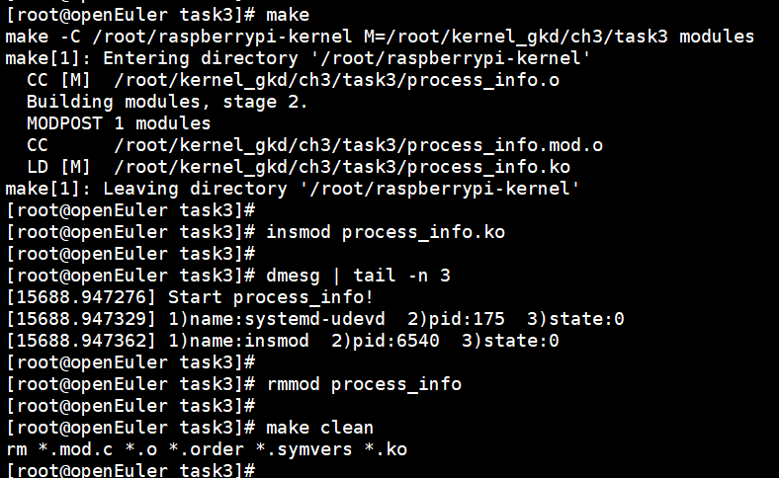

实验3. 程序运行时间
一、内核时钟相关定义
1. timeval结构体
头文件：<linux/time.h>
struct timeval {
__kernel_time_t tv_sec; /* seconds */
__kernel_suseconds_t tv_usec; /* microseconds */
};
其中tv_sec是自1970年1月1日 00:00:00 起到现在的秒数。而tv_usec是当前秒数已经经过的微秒数。

2. do_gettimeofday()
头文件：<linux/time.h>
函数原型：void do_gettimeofday(struct timeval *tv);
功能：返回自1970-01-01 00:00:00到现在的秒数，及当前秒经过的毫秒数，保存在tv指向的timeval 结构体中。

3. rtc_time结构体
头文件<linux/rtc.h>
struct rtc_time {
int tm_sec; // 表「秒」数，在[0,61]之间，多出来的两秒是用来处理跳秒问题用的。
int tm_min; // 表「分」数，在[0,59]之间。
int tm_hour; // 表「时」数，在[0,23]之间。
int tm_mday; // 表「本月第几日」，在[1,31]之间。
int tm_mon; // 表「本年第几月」，在[0,11]之间。
int tm_year; // 要加1900表示那一年。
int tm_wday; // 表「本周第几日」，在[0,6]之间。
int tm_yday; // 表「本年第几日」，在[0,365]之间，闰年有366日。
int tm_isdst; // 表是否为「日光节约时间」。
};
年份加上1900，月份加上1，小时加上8。
注意：可以自己先思考一下这样的加上x操作如果导致溢出，应该怎么处理。例如，得到的UTC小时数为22，加上8之后30明显溢出（超过24），并且由于小时数溢出到了第二天，因此天数也应该加1。

4. rtc_time_to_tm()
头文件：<linux/rtc.h>
函数原型：void rtc_time_to_tm(unsigned long time, struct rtc_time *tm)；
功能：将time存储的秒数转换为年月日时分秒等信息保存在rtc_time结构体中。
参数：time为秒数，可以是do_gettimeofday()函数获取的秒数。tm是rtc_time结构体指针，结构体中存放了年月日时分秒等信息。

二、内核模块编程
源码编写—— .c源文件
Makefile文件编写
编译模块——make
模块加载进内核——insmod
查看加载的内容——dmesg
查看内核模块——lsmod
卸载内核模块——rmmod

三、任务描述
- 调用内核时钟接口，编写内核模块，检查实现累加计算sum=1+2+3+...+100000 所花时间。
- 加载、卸载模块并查看模块打印信息。

四、审核要求
- 正确编写满足功能的源文件，正确编译。
- 正常加载、卸载内核模块；且内核模块功能满足任务所述。
- 提交相关源码与运行截图。

五、参考答案
1、参考答案源码
sum_time.c
#include <linux/module.h>
#include <linux/time.h>

MODULE_LICENSE("GPL");

#define NUM 100000
struct timeval tv;

static long sum(int num)
{
int i;
long total = 0;
for (i = 1; i <= NUM; i++)
total = total + i;
printk("The sum of 1 to %d is: %ld\n", NUM, total);
return total;
}

static int __init sum_init(void)
{
int start;
int start_u;
int end;
int end_u;
long time_cost;
long s;

printk("Start sum_time module...\n");
do_gettimeofday(&tv);
start = (int)tv.tv_sec;
start_u = (int)tv.tv_usec;
printk("The start time is: %d s %d us \n", start, start_u);

s = sum(NUM);

do_gettimeofday(&tv);
end = (int)tv.tv_sec;
end_u = (int)tv.tv_usec;
printk("The end time is: %d s %d us \n", end, end_u);
time_cost = (end - start) * 1000000 + end_u - start_u;
printk("The cost time of sum from 1 to %d is: %ld us \n", NUM, time_cost);
return 0;
}

static void __exit sum_exit(void)
{
printk("Exit sum_time module...\n");
}

module_init(sum_init);
module_exit(sum_exit);
2、Makefile
ifneq ($(KERNELRELEASE),)
obj-m := sum_time.o
else
KERNELDIR ?= /root/raspberrypi-kernel
PWD := $(shell pwd)
default:
$(MAKE) -C $(KERNELDIR) M=$(PWD) modules
endif
.PHONY:clean
clean:
-rm *.mod.c *.o *.order *.symvers *.ko
2、运行结果
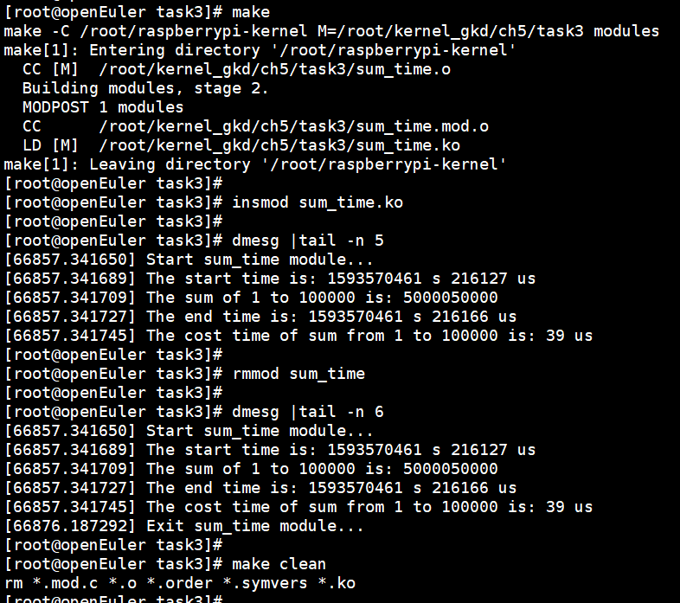
运行结果可以看出，从 1 到 100000 的累加和所花时间是39 us。

